PAȘII DE URMAT PENTRU DEPUNEREA RAPORTULUI DE ACTIVITATE PERSOANE FIZICE
ÎN PLATFORMA RAPORT.CECCAR.RO

Raportul de activitate pentru anul anterior, denumit în continuare raport şi Declaraţia privind forma de desfăşurare a profesiei în anul curent, denumită în continuare declaraţie se completează și se depun de către persoanele fizice membre CECCAR pentru anul anterior, experţi contabili şi contabili autorizaţi, membri activi şi inactivi cărora le revin, potrivit reglementărilor în vigoare, obligaţiile declarative privind activitatea desfăşurată şi de plată a cotizaţiilor fixe şi variabile.

Primul pas este să vă conectați cu datele unice de logare primite de la CECCAR Filiala București, pe platforma raport.ceccar.ro care sunt sub forma (user și parolă):
EC.000 - Membri care dețin calitatea de Expert Contabil *
CA.000 - Membri care dețin calitate de Contabil Autorizat *
*exemplu
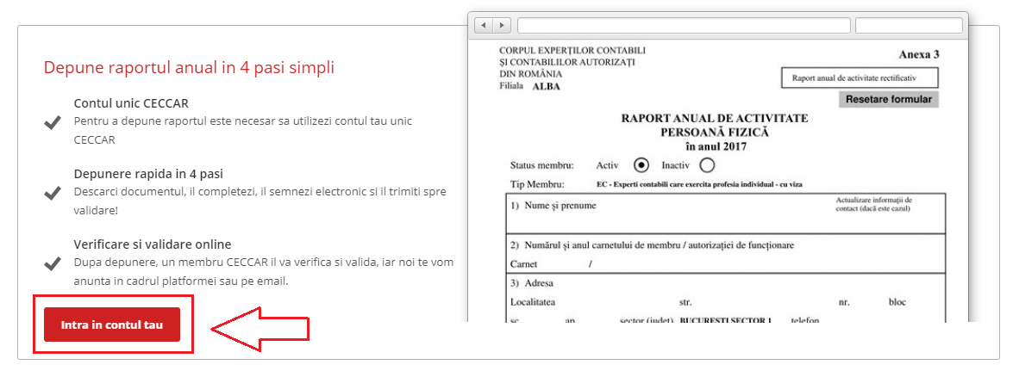

După ce autentificare a fost efectuată cu succes o să ajungeți în pagina principală în care se veți găsi cei 4 pași pentru transmiterea Raportului de activitate:
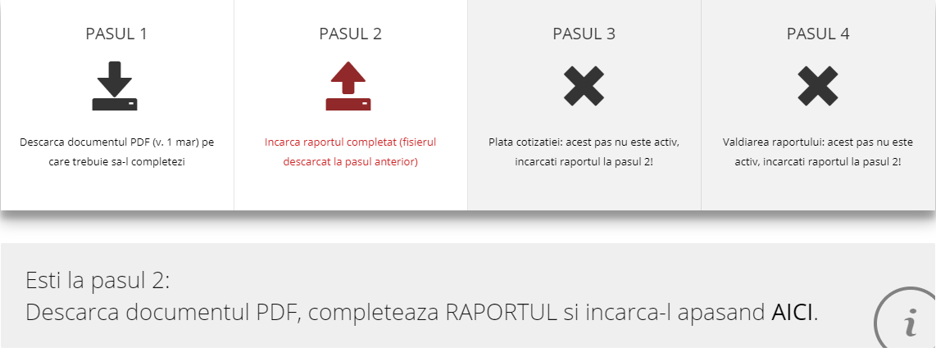
O să selectați pasul 1 pentru a începe descărcarea raportului în calculatorul personal, nu se va completa pe browser (Google Chrome, Internet Explorer, etc.)
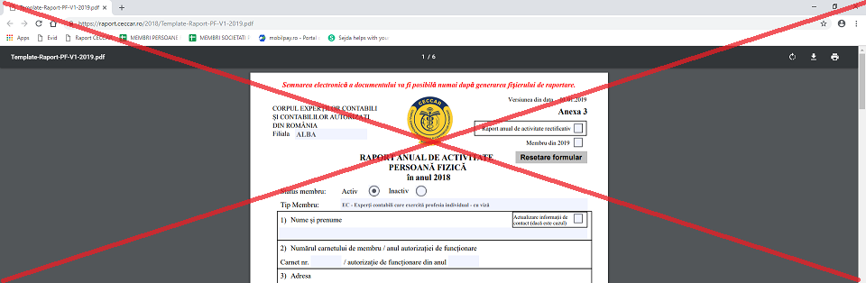

Dacă nu se va descărca automat, veți selecta butonul

După descărcarea fișierului PDF, o să începeți procesul de completare a acestuia.
Raportul se completează, se semnează şi se depune de către persoanele fizice, membri activi şi inactivi ai CECCAR şi care se regăsesc într-una dintre următoarele situaţii:
Nr. crt. | Cod | Tip membru
A. Membri activi
1 | EC | Experţi contabili care exercită profesia individual - cu viză
2 | ECDA | Experţi contabili asociaţi/acţionari/administratori care exercită profesia exclusiv prin societăţi membre CECCAR - cu viză
3 | ECDL | Experţi contabili care exercită profesia atât individual cât şi prin societăţi membre CECCAR - cu viză
4 | ECSE | Experţi contabili angajaţi exclusiv, cu normă întreagă, la societăţi membre CECCAR - fără viză
5 | ECNA | Experţi contabili angajaţi la societăţi/instituţii care nu sunt membre CECCAR sau cu timp parţial la societăţi membre CECCAR  - fără viză
6 | ECO | Membri de onoare
7 | CASM | Contabili autorizaţi care exercită profesia individual - cu viză
8 | CASMDA | Contabili autorizaţi asociaţi/acţionari/administratori care exercită profesia exclusiv prin SC membre CECCAR - cu viză
9 | CASMSC | Contabili autorizaţi angajaţi exclusiv, cu normă întreagă, la societăţi membre CECCAR - fără viză
10 | CASMA | Contabili autorizaţi angajaţi la societăţi/instituţii care nu sunt membre  CECCAR sau cu timp parţial la societăţi membre CECCAR  - fără viză
B. Membri inactivi
11 | MIE | Experţi Contabili - membri inactivi
12 | MIC | Contabili autorizaţi - membri inactivi

În orice altă situație experţii contabili vor fi încadrați la tipul de membru EC, iar contabilii autorizați la tipul de membru CASM

După finalizarea completării fișierului o să atașați:
- Declarație pe proprie răspundere (cazier judiciar) - click pe declarație pentru descărcare
- Declarație deținere capacitate de exercițiu deplină / adeverința medicală (se depune la 4 ani) - click pe declarație pentru descărcare
- Opțional alte documente pe care le considerați utile pentru validarea raportului spre exemplu : adeverințe cursuri, adeverință angajator, acte concediu creștere copil, acte detașare în afara României, acte inactivi (funcționari publici), etc.
Atașarea se va efectua accesând butonul:
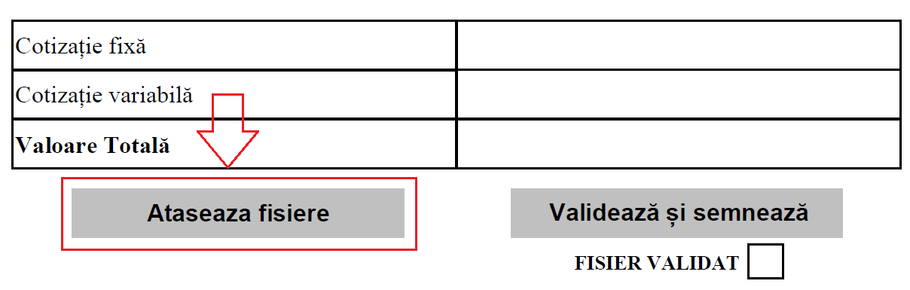
După atașarea fișierelor, o să aveți un mesaj de confirmare:
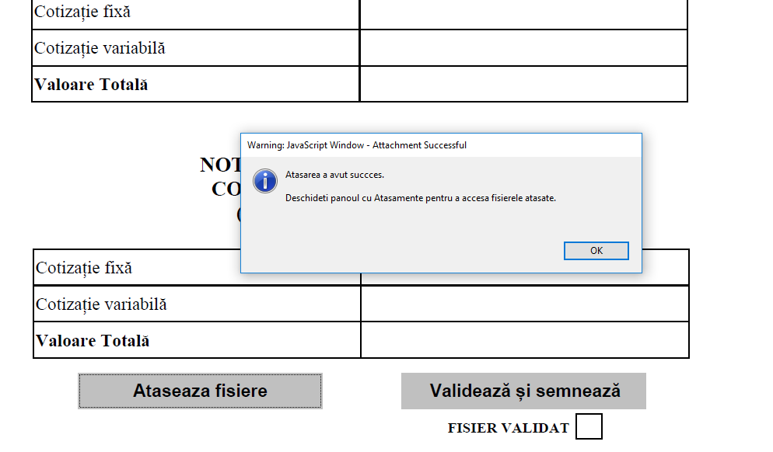

Pentru a vizualiza documentele încărcate o să accesați butonul:
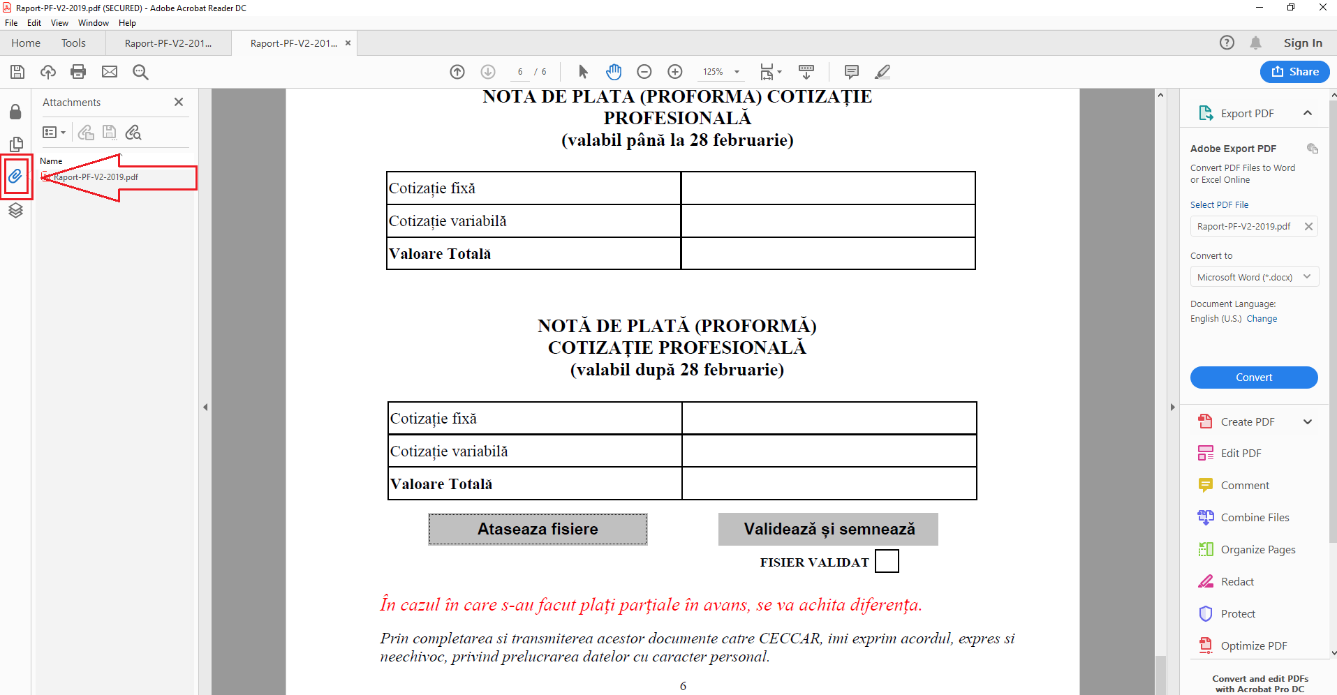

Dacă documentele atașate sunt corecte puteți valida fișierul utilizând butonul:
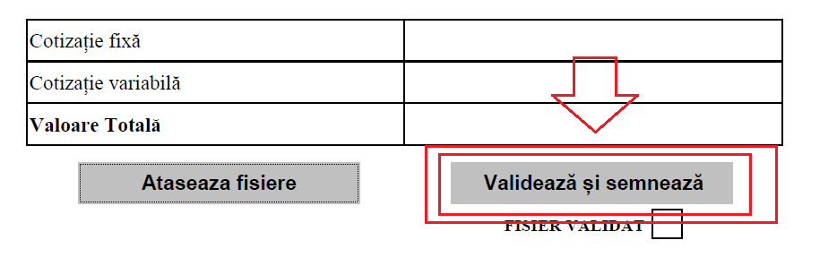

Dacă validarea a fost efectuată cu succes, o să fiți notificați printr-un mesaj:
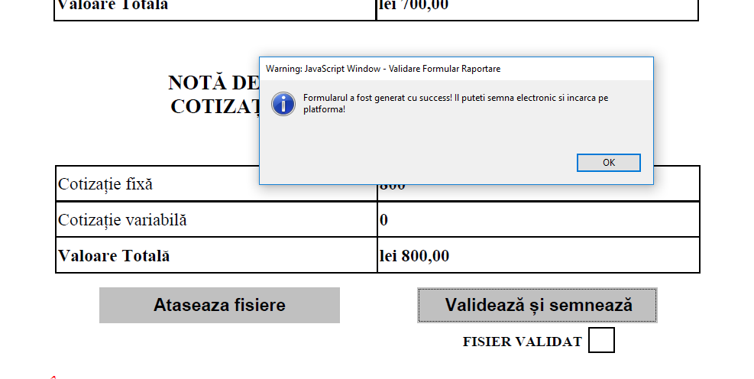
De asemenea în câmpul Fișier validat o să apară bifa de validare:
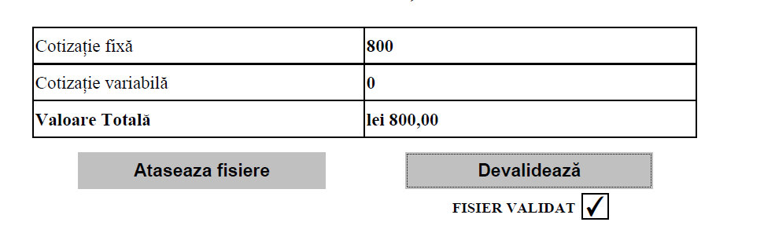
După ce ați încheiat pașii în vederea completării și validării raportul, acesta poate fi semnat electronic și o să începeți procesul de încărcare în platforma. În prima pagina există un buton pe care îl accesați pentru deschiderea paginii de încărcare:
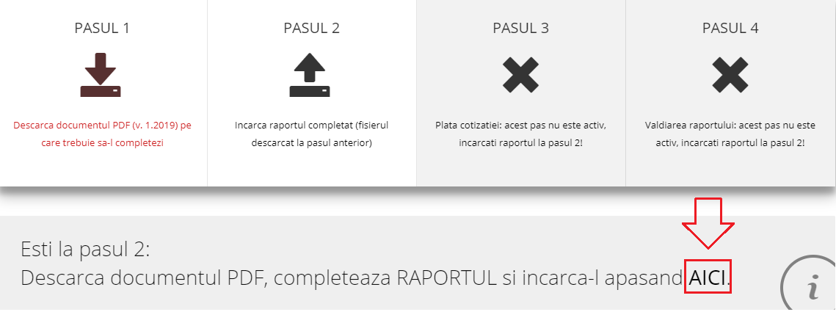

Se va deschide pagina în care o să adăugați documentele/fișierele:
În primul câmp o să încărcați fișierul pdf (Raportul de activitate), dacă a fost semnat electonic se va bifa că a fost semnat electronic.
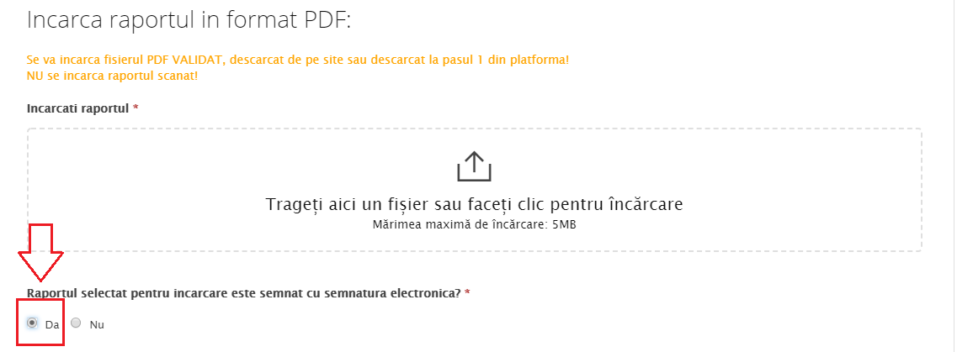

Dacă nu dețineți semnătură electronică o să bifați că NU și se va deschide câmpul unde o să încărcați raportul semnat olograf (de mână)
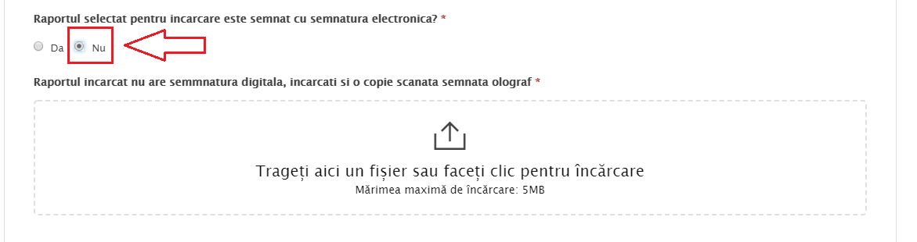

În câmpul de mai jos o să încărcați copia CI / BI în format PDF:
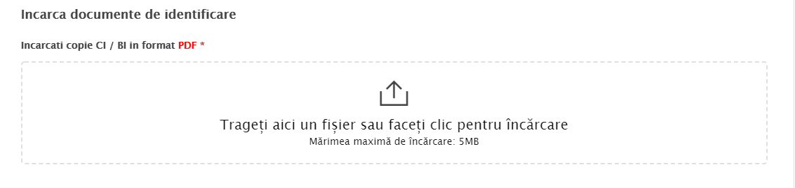
În câmpul de mai jos o să încărcați Registrul de încasări și plați, iar membrii care nu iși desfășoară activitatea individual și cei angajați, etc., vor completa o declarație pe proprie răspundere că nu au venituri: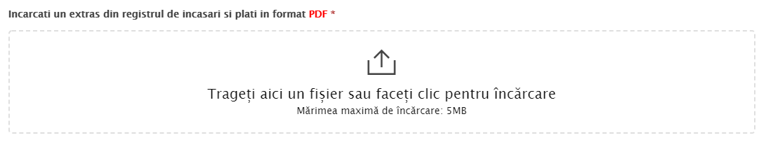

În câmpul de mai jos o să încărcati declarația privind asigurarea profesională / asigurarea pentru risc profesional.

Pentru descărcarea declarației trebuie să dati click (conform imaginii), să o completați, să scanați și încărcați declarația în casuța corespondentă:
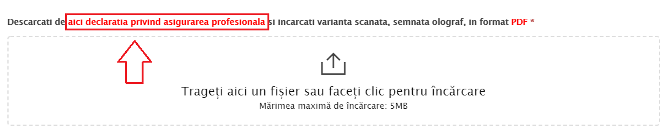

În câmpul de mai jos o să încărcați fotografia doar dacă doriți să fie actualizată, această cerință nu are caracter obligatoriu:
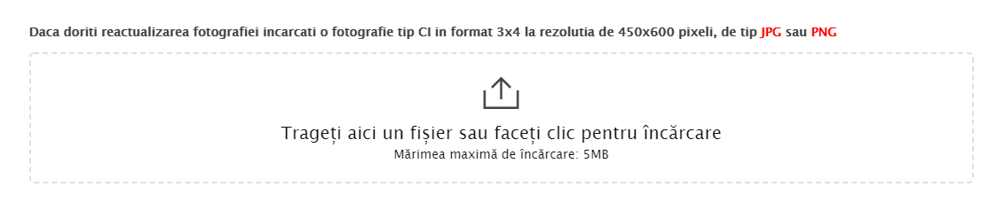
După incărcarea documentelor o să bifați că ați luat la cunoștință de politica GDPR pe care trebuie să o consultați apăsând:
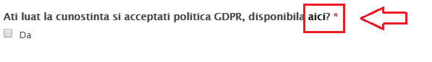

După finalizarea tuturor pașilor din pagina de încărcare a documentelor, o să accesați butonul Pasul următor.
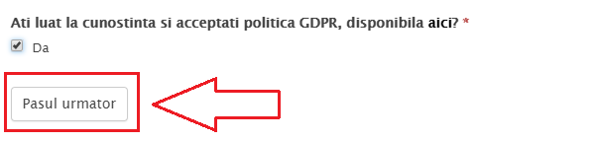

După ce accesați butonul Pasul Urmator, o să fiți întrebați dacă doriți să trimiteți Raportul de activitate, dacă considerați că informațiile au fost corecte o sa bifați DA.
O să fiți redirecționați în pagina principală, o să fie semnul ‘’ văzut’’ în pașii 1 și 2, o să selectați pasul 3 pentru încărcarea copiei OP-ului/chitanței sau pentru a plăti online cu cardul cotizația.
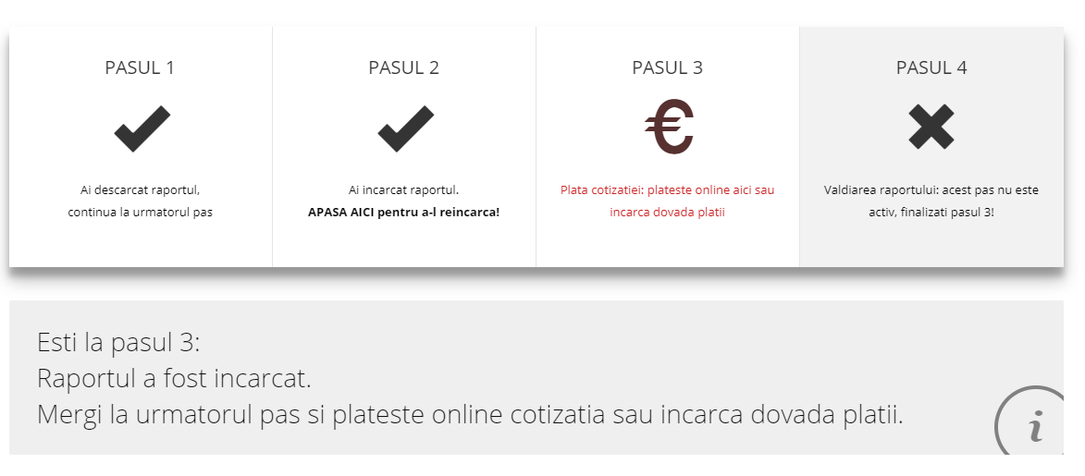
Se va deschide pagina unde o să încărcați copia OP-ului sau se poate plăti cotizația online cu cardul :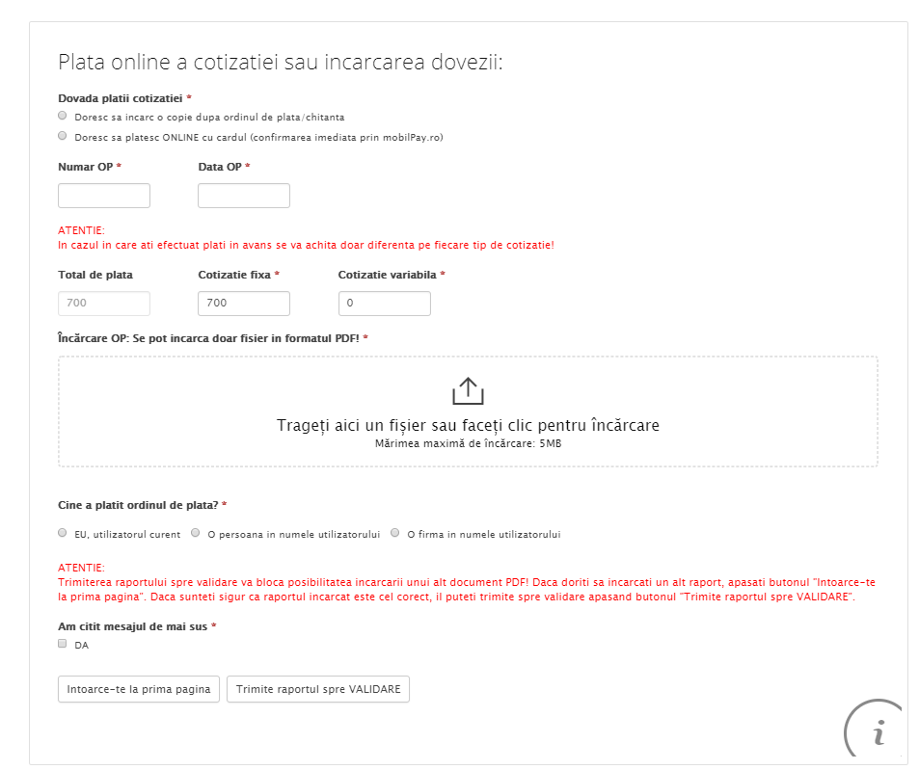

O să bifați după caz că doriți să încărcați copie OP/chitanță, o să completați numarul OP-ului/chitanței, data și o să încărcați copia OP-ului/chitanței în casuța corespondentă.
Bifați cine a plătit și că ați citit mesajul de mai sus apoi o să trimiteți Raportul spre validare.
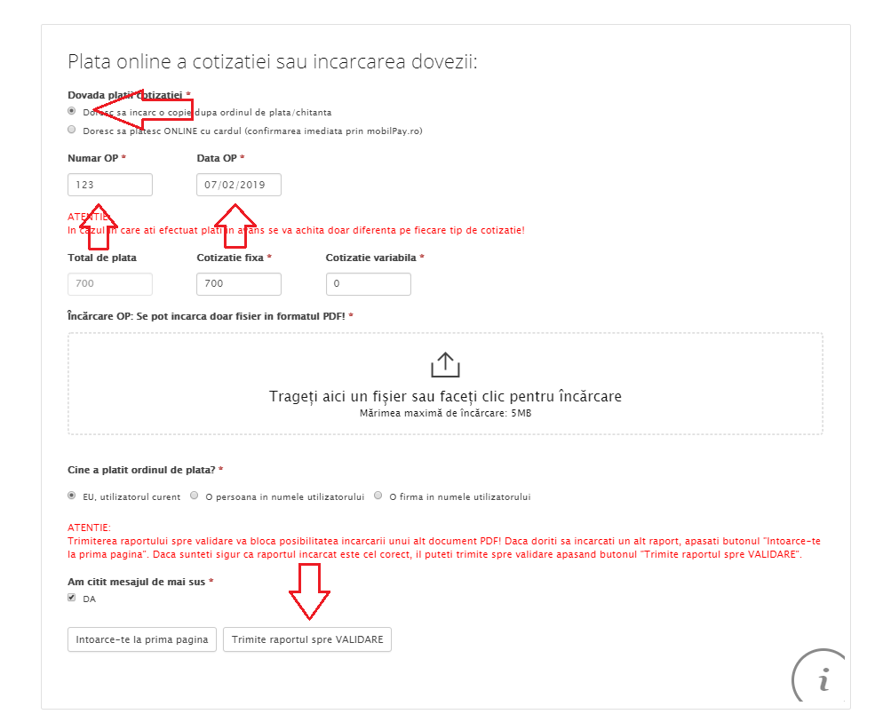

Dacă doriți să achitați cotizația online cu cardul, o să bifați și o să trimiteți raportul spre validare:
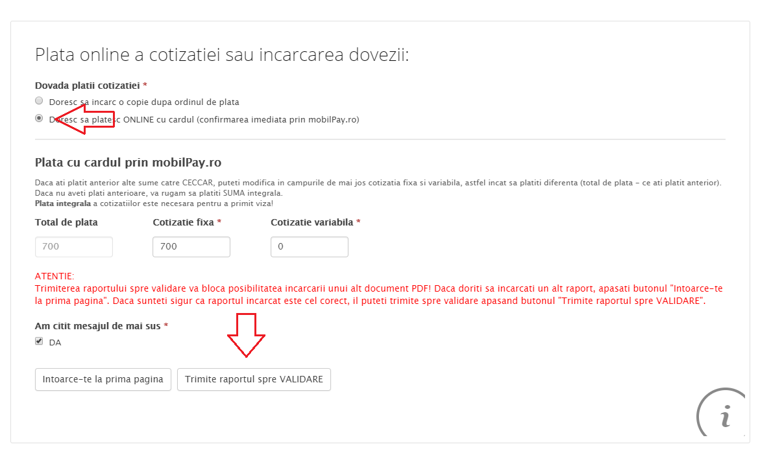
Se va deschide o pagină prin care se procesează plățile cu cardul (Netopia mobil pay) în care o să completați numărul cardulului, numele deținatorului de card, data expirării cardului și codul CVC (format din 3 cifre aflat pe spatele cardului), suma de plată se va prelua din Raport și veți apăsa butonul Plătesc în siguranță.
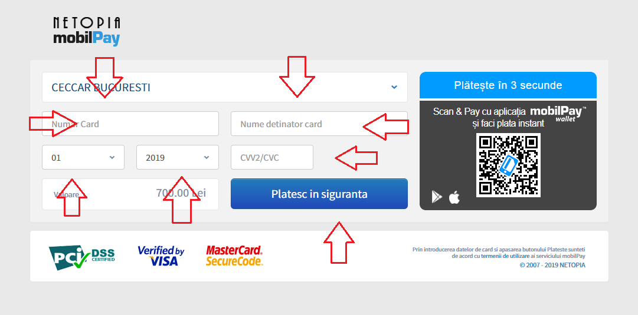
Dacă toți pașii au fost terminați cu succes, o să aveți mesajul de mai jos:
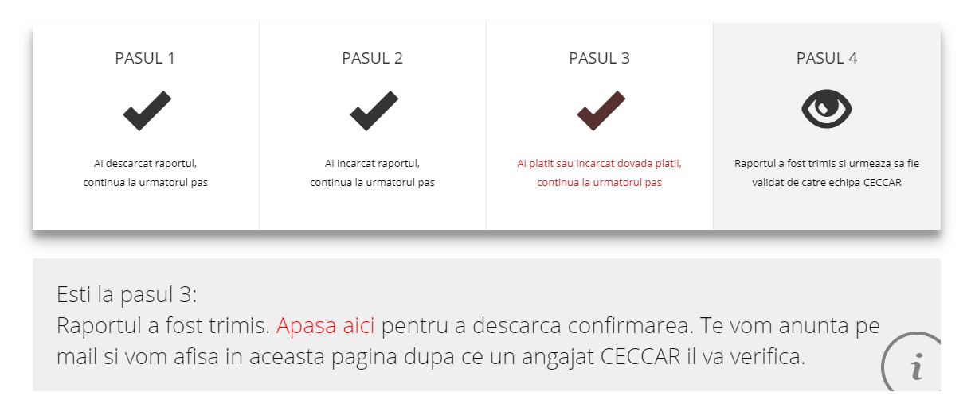
Pentru a descărca recipisa/confirmarea de trimitere a raportului spre validare:
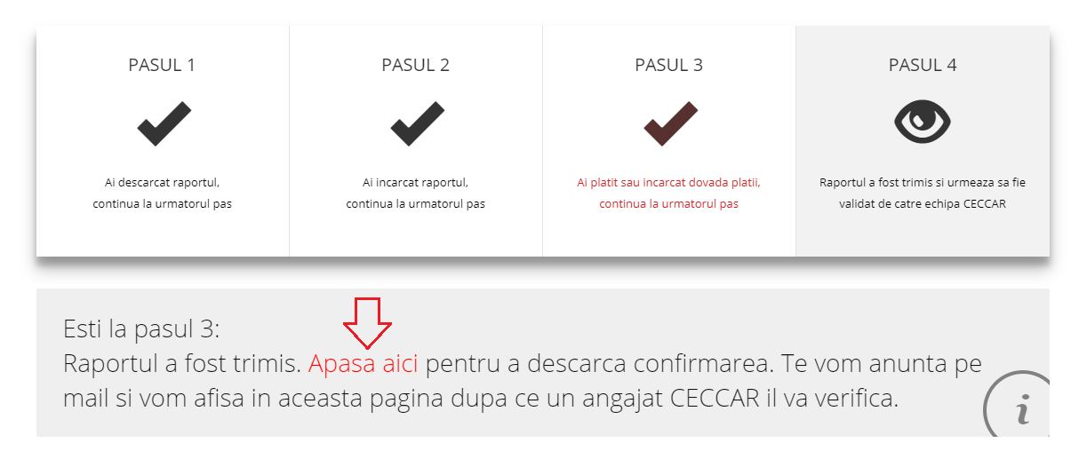

Recipisa vă rugăm să o printați/salvați în calculator:
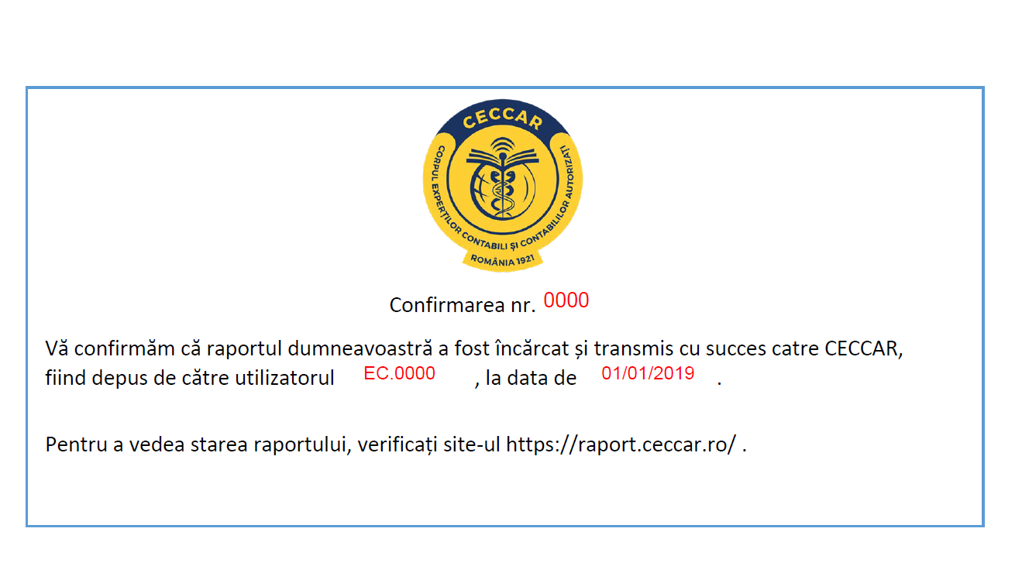

Dacă ați reușit să finalizați toți pașii prezentați mai sus, vă puteți loga cu datele unice pe platforma raport.ceccar.ro, pentru vizualizarea statusului depunerii.

Vă mulțumim pentru atenție!
CECCAR Filiala București

